昼間の金星を探す道具

０．初めに
天体観測会を夕方に開催する場合、日没後の間もない時間に、金星、木星などの明るい惑星を、望遠鏡で観察することは可能である。空がまだ明るいときでも、コントラストが不十分ではあるが恒星と違って円盤状、あるいは欠けた状態を観察することができる。しかし日没前後に明るい惑星を、肉眼で探すことは難しい。赤道儀の架台を搭載した望遠鏡で、惑星を探すことは可能である。しかし赤道儀を正確にセットするなどの準備が必要となる。これに対して肉眼でも簡単に探す方法を検討し、昼間の金星を探す道具を作成した。

１．目的：太陽の位置を基準として離角から金星を探す。

２．使用方法：昼間の金星を探す例 2026年3月28日 14：00の場合

- 太陽を中心とした金星の位置 図1 を参照
金星
太陽
水星（参考）
地球
離角（18度）
春分点

図1 太陽を中心とした地球、金星などの位置

- 空での見え方：図2 を参照
公転面（太陽の通り道）
太陽
離角：18度
金星
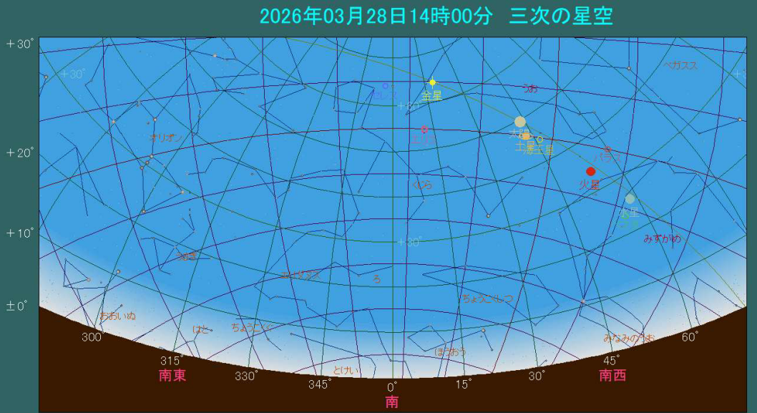
図2 3月28日 14：00 太陽、金星の見え方

- 金星の見つけ方
地球の自転によって、太陽の位置は移動する。公転面（太陽の通り道）の傾きを利用しながら、太陽との離角を計算して、位置を見つける。
  - 離角の計算→図1より離角は18度
18㎝

太陽
金星

離角18度は：長さ48㎝の
位置では18㎝ 離れている
離角18度
48㎝

図3 治具の使用方法 1 上から見た図

  - 公転角度の計算
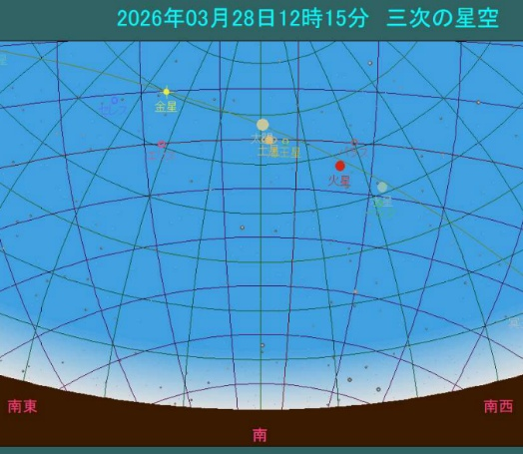
12：15 頃に太陽が南中（ほぼ南）した時、地平線に対して公転角度は約20度
20度

おもり（地平線に対して直角）

図4 12：15の太陽の位置

  - 金星の探し方

③－1 太陽の位置を確認
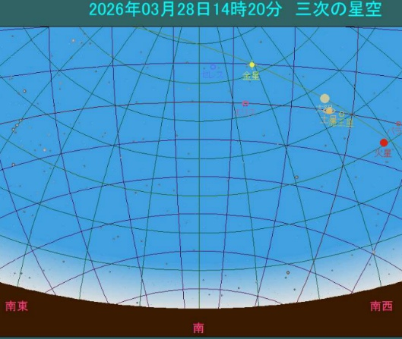

方位角45度
西
太陽
南

図5 14：00の太陽の位置
仰角60度
太陽
金星

③－2 赤色フィルターの中心に太陽を導入。公転角度20度に傾けた位置に金星がある。

公転角度 20度

図6 公転角度

- 実際の使用方法

金星

太陽

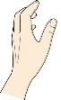
公転角度 20度
図７ 使用方法のイメージ
③－3 治具を手に持って、実際に赤色フィルターの中心に太陽を導入し、金星を探す。

３．実際の見え方
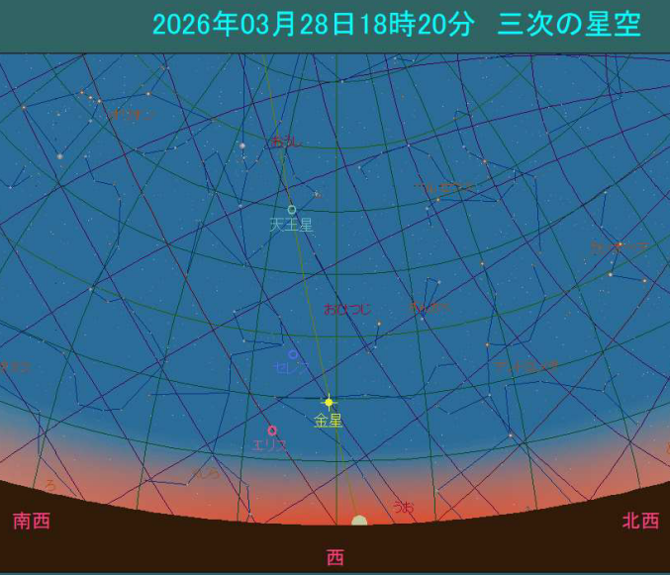
2026年3月28日は離角が小さく、地球からの距離が遠いため、金星は余り明るくない。このため、13：30～15：30の間では、双眼鏡でも観察は難しい。日の入り（18：26）直前頃は、西空に肉眼での割合に容易に見つかることが可能。なお昼間の金星を観察するベストの時期の一つとして、夕方では2026年9月19日 最大光度（－4.1等）、最大離角（約47度）になる見込み。
図8 3月28日 夕方西空の様子

- まとめ
今回は主に金星を対象とした実例を紹介した。明るい惑星（水星、火星、木星、土星など）や月も同様の対象となる。参加者は実際に治具を手に取って使用することで、身近な観測機材（小型の望遠鏡や双眼鏡）で導入が可能となる。講師が複数の周囲の参加者に対して、見本を示しながら講義ができる。このため、観測会のように大人数の場合でも、この治具は活用できると思われる。

参考文献
大日本図書 星や月 昼間の金星観察用治具
https://www.dainippontosho.co.jp/star/special/kinsei/index.html
太陽系と天体の位置：https://stdkmd.net/ssg/
KEISAN 生活や実務に役立つ計算サイト：https://keisan.casio.jp/
太陽系の天体位置 STUDO KAMADA： https://stdkmd.net/ssg/
つるちゃんのプラネタリウム：https://turupura.com/

